П’ятниця 03.04.20
Група О-4
Предмет: Фізична культура
Викладач: Паніна Ольга Олександрівна
Урок № 82
Модуль: Легка атлетика
6. НАВЧАННЯ ТЕХНІЦІ БІГУ НА КОРОТКІ ДИСТАНЦІЇ (рис. 1):
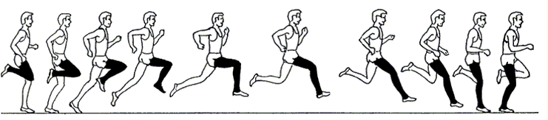  Рис. 1. Техніка виконання одного бігового кроку  Методичні рекомендації: швидкість, яку досягнули на старті, підтримується на дистанції; біг повинен бути ритмічним і вільним, з розслабленим і невеликим нахилом тулуба вперед; при відштовхуванні нога, яка розташована позаду, повністю випрямляється; завершивши відштовхування, нога розслаблено згинається в коліні і виноситься стегно вперед; нога торкається доріжки передньою частиною стопи; протягом усієї опорної фази стопа не опускається на п’ятку; стопи ставляться по прямій лінії; непотрібно викидати стопи далеко вперед; під час бігу руки зігнуті в ліктях; руки сприяють збереженню рівноваги і підтримці або зміні темпу руху.  Положення кистей при бігу  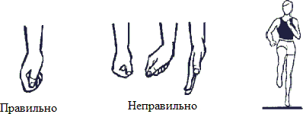  Рис. 2. Положення кистей при бігу | до 10 хв.
- імітація роботи рук на місці; | 3 х 10 с
- біг у опорі на місці; | 3 х 10 с
- біг | 4 х 50 – 60 м
Методичні рекомендації: опорою може служити гімнастична стінка, слідкувати за
роботою рук, ніг та положенням тулуба.

7. Вправи ЗФП:
- розвиток м’язів живота (В. П. – лежачи на спині); | 3 х 7 – 10 разів
- розвиток м’язів спини (В. П. – лежачи на животі, руки за головою, ноги  зафіксовані, піднімання тулуба); | 3 х 5 – 7 разів
- згинання розгинання рук в упорі лежачи (можна з колін); | 3 х 3 – 4 рази
- стрибки на двох ногах на місці. | 3 х 15 разів
Заміряти пульс(ЧСС) За 10 сек. × 6 =150-180 уд./хв

